Задание №4 можно распечатать и выполнить или переписать и выполнить в нотной тетради. Выполненные задания подписывать Ф.И., класс и присылать на электронную почту muzpauza@mail.ru

1.
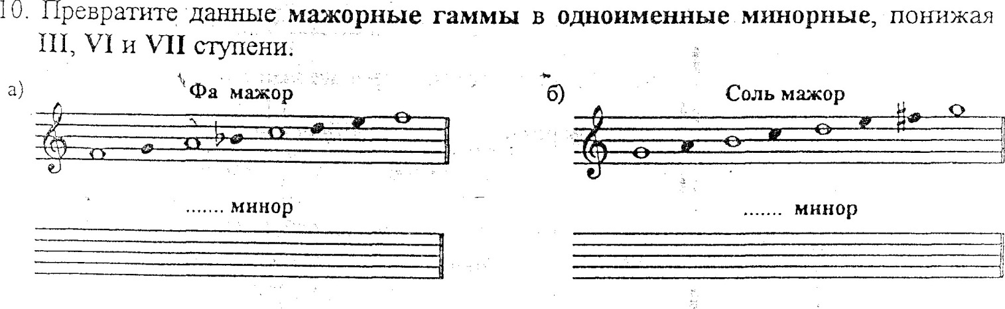
2. Транспонируйте мелодию русской народной песни из мелодического ми минора в фа минор и ре минор.
Подвижно Русская народная песня

3.Постройте указанные интервалы от данных звуков вверх.
6.7
6.2
м.З
ув.4
6.6
ум.5

